2020年度新乡县机关事务中心
部门预算

2020年7月2日

2020年新乡县机关事务中心预算公开

目 录
第一部分 新乡县机关事务中心概况
一、主要职能
二、部门预算单位构成
第二部分 新乡县机关事务中心 2020 年部门预算情况说明
第三部分 名词解释
附件： 新乡县机关事务中心2020年部门预算表
一、部门收支总体情况表
二、部门收入总体情况表
三、部门支出总体情况表
四、财政拨款收支总体情况表
五、一般公共预算支出情况表
六、一般公共预算基本支出情况表
七、一般公共预算项目支出情况表
八、一般公共预算“三公”经费支出情况表
九、政府性基金支出情况表
十、政府性基金项目支出情况表
十一、国有资本经营收支表
十二、机关运行经费情况表
十三、政府采购表

第一部分
新乡县机关事务中心概况

一、新乡县机关事务中心主要职责
1.县机关事务中心的主要职责是负责新乡县县直党政机关的后勤服务以及公共机构节能、公务用车管理和办公用房管理等工作。
2.管辖区域为新乡县综合办公楼和新乡县商务中心两个县直机关办公区，涉及服务对象65个部门（单位），干部职工2500多人，管理建筑面积约136500平米。
二、新乡县机关事务中心预算算单位构成
纳入新乡县机关事务中心2020年度部门预算编制范围的单位包括：
1、机关事务中心；
2、公务用车制度改革领导小组；
3、公共机构节能领导小组办公室。

第二部分
新乡县机关事务中心2020年部门预算情况说明

一、收入支出预算总体情况说明
新乡县机关事务中心2020年收入总计2083.54万元，支出总计2083.54万元，与2019年相比，收入增加392.4万元，增长23.2%。主要原因是：基本支出增幅较大；支出增加392.4万元，增长23.2%。主要原因是：基本支出增幅较大。
二、收入预算总体情况说明
新乡县机关事务中心2020年收入合计2083.54万元，其中：一般公共预算1721.01万元，一般公共预算结余结转362.53万元，政府性基金收入0万元；专户管理的教育收费0万元。
三、支出预算总体情况说明
新乡县机关事务中心2020年支出合计2083.54万元，其中：基本支出583.54万元，占28%；项目支出1500万元，占72%。
四、财政拨款收入支出预算总体情况说明
新乡县机关事务中心2020年财政拨款收支预算1721.01万元，其中，一般公共预算1721.01万元，政府性基金收支预算0万元。与2019年相比，增长1.01%。主要原因：人员增加，基本支出增多。政府性基金收支预算增加0万元，增长0%。
五、一般公共预算支出预算情况说明
我单位2020年一般公共预算支出年初预算为1721.01万元。主要用于以下方面：一般公共服务支出（类）1683.15万元，占97.8%。社会保障和就业支出（类）20.83万元，占1.21%。医疗卫生和计划生育支出（类）6.81万元，占0.40%。住房保障支出（类）10.22万元，占0.59%。
六、一般公共预算基本支出预算情况说明
按照《财政部关于印发<支出经济分类科目改革方案>的通知》（财预〔2017〕98 号）要求，从 2018 年起全面实施支出经济分类科目改革，根据政府预算管理和部门预算管理的不同特点，分设部门预算支出经济分类科目和政府预算支出经济分类科目，两套科目之间保持对应关系。我单位《支出经济分类汇总表》, 按两套经济分类科目分别反映不同资金来源的全部预算支出。
我单位2020年一般公共预算基本支出221.01万元，人员经费175.14万元，主要包括：基本工资、津贴补贴、奖金、社会保障缴费、绩效工资、其他工资福利支出、离休费、退休费、抚恤金、生活补助、医疗费、住房公积金、其他对个人和家庭的补助支出；公用经费45.87万元，主要包括：办公费、印刷费、咨询费、手续费、水费、电费、邮电费、取暖费、物业管理费、差旅费、因公出国(境)费、维修(护)费、租赁费、会议费、培训费、公务接待费、专用材料费、劳务费、委托业务费、工会经费、福利费、公务用车运行维护费、其他交通费用、税金及附加费用、其他商品和服务支出、办公设备购置、专用设备购置、大型修缮、信息网络及软件购置更新、其他资本性支出。
七、政府性基金预算支出决算情况说明
我局2020年无使用政府性基金预算拨款安排的支出。
八、 “三公”经费支出预算情况说明
新乡县机关事务中心2020年“三公”经费预算为143.6万元。2020年“三公”经费支出预算数比 2019年增加110万元。
具体支出情况如下：
（一）因公出国（境）费 0万元，主要用于单位工作人员公务出国（境）的住宿费、旅费、伙食补助费、杂费、培训费等支出。预算数与2019年相同。
（二）公务用车购置及运行费143.6万元，其中：公务用车购置费110万元；公务用车运行维护费33.6万元。主要用于平台汽车维修、燃油、车辆年检、购买保险等。公务用车购置费预算数比 2019 年增加110万元，主要原因：用于公务用车购置更换。公务用车运行维护费预算数与 2019年相同。2020年，新乡县机关事务中心局机关一般公务用车1辆、公务用车平台用车13辆（其中10辆车编制不在本单位）。
（三）公务接待费0万元，主要用于按规定开支的各类公务接待（含外宾接待）支出。预算数比2019年减少0万元。
九、其他重要事项情况说明
（一）机关运行经费支出情况
我局2020年机关运行经费支出预算0万元，我局2020年无使用机关运行经费安排的支出。
（二）政府采购支出情况
我单位2020年政府采购预算安排110万元，纳入资产购置预算项目110万元，主要用于公务用车购置更换。其中：政府采购货物预算110万元、政府采购工程预算0万元、政府采购服务预算0万元。
（三）绩效目标设置情况
我局2020年预算项目均按要求编制了绩效目标，从项目产出、项目效益、满意度等方面设置了绩效指标，综合反映项目预期完成的数量、实效、质量，预期达到的社会经济效益、可持续影响以及服务对象满意度等情况。
2019 年，我单位对2018年所有项目进行绩效评价，涉及金额1850万元，主要项目结果：
商务中心保安、保洁、水电、绿化服务费；水、电、气、空调、班车运行费；
2020年拟对2019年所有项目进行绩效评价，涉及金额1500万元，主要工作思路是严格绩效考核细则，明确绩效工作思路。狠抓思想教育，提高干部职工工作效率。强化日常管理，突出绩效考评作用。
（四）国有资产占用情况。
2019年期末，我局共有车辆4辆，其中：一般公务用车4辆（69.4万元）、一般执法执勤用车0辆、特种专业技术用车0辆，其他用车0辆；单价50万元以上通用设备0台，单位价值100万元以上专用设备0台。
（五）专项转移支付项目情况
我局负责管理的专项转移支付项目共有0项。

第三部分
名词解释
一、财政拨款收入：是指县级财政当年拨付的资金。
二、事业收入：是指事业单位开展专业活动及辅助活动所取 得的收入。
三、其他收入：是指部门取得的除“财政拨款”、“事业收入”、“事业单位经营收入”等以外的收入。
四、用事业基金弥补收支差额：是指事业单位在当年的“财政拨款收入”、“事业收入”、“经营收入”和“其他收入”不足以安排当年支出的情况下，使用以前年度积累的事业基金（即事业单位以前各年度收支相抵后，按国家规定提取、用于弥补以后年度收 支差额的基金）弥补当年收支缺口的资金。
五、基本支出：是指为保障机构正常运转、完成日常工作任务所必需的开支，其内容包括人员经费和日常公用经费两部分。
六、项目支出：是指在基本支出之外，为完成特定的行政工作任务或事业发展目标所发生的支出。
七、“三公”经费：是指纳入县级财政预算管理，部门使用财政拨款安排的因公出国（境）费、公务用车购置及运行费和公务接待费。其中，因公出国（境）费反映单位公务出国（境）的住宿费、旅费、伙食补助费、杂费、培训费等支出；公务用车购置及运行费反映单位公务用车购置费及租用费、燃料费、维修费、过路过桥费、保险费、安全奖励费用等支出；公务接待费反映单位按规定开支的各类公务接待（含外宾接待）支出。
八、机关运行经费：是指为保障行政单位（含参照公务员法管理的事业单位）运行用于购买货物和服务的各项资金，包括办公及印刷费、邮电费、差旅费、会议费、福利费、日常维修费及一般设备购置费、办公用房水电费、办公用房取暖费、办公用房物业管理费、公务用车运行维护费以及其他费用。

附件：
新乡县机关事务中心2020年部门预算表
- 部门收支总体情况表
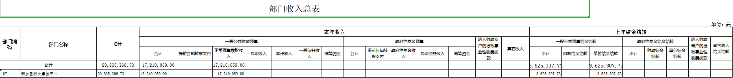

- 部门收入总体情况表
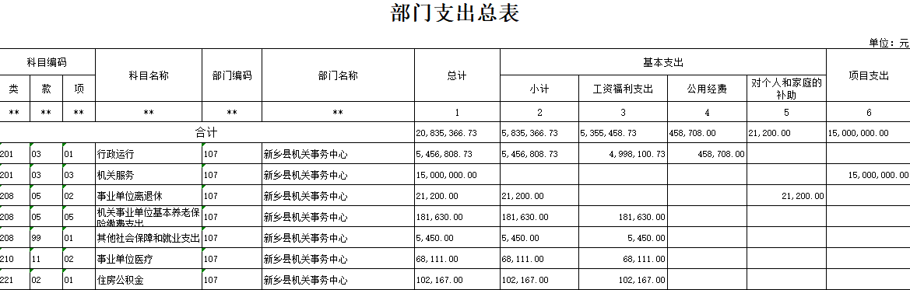

三、部门支出总体情况表
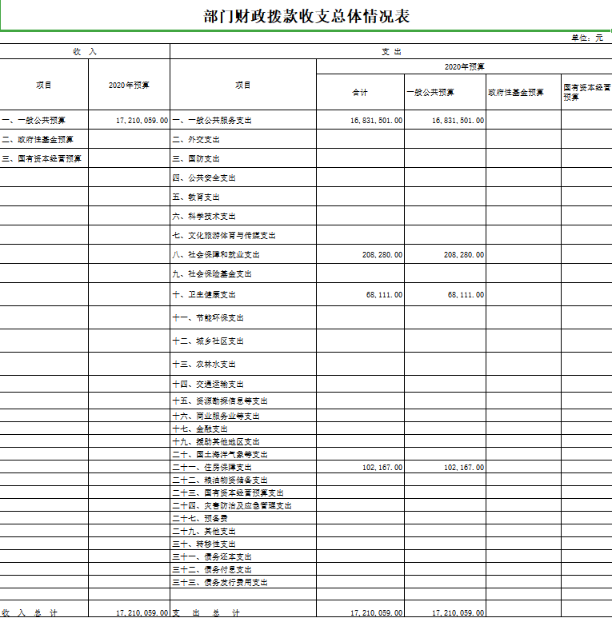

四、财政拨款收支总体情况表
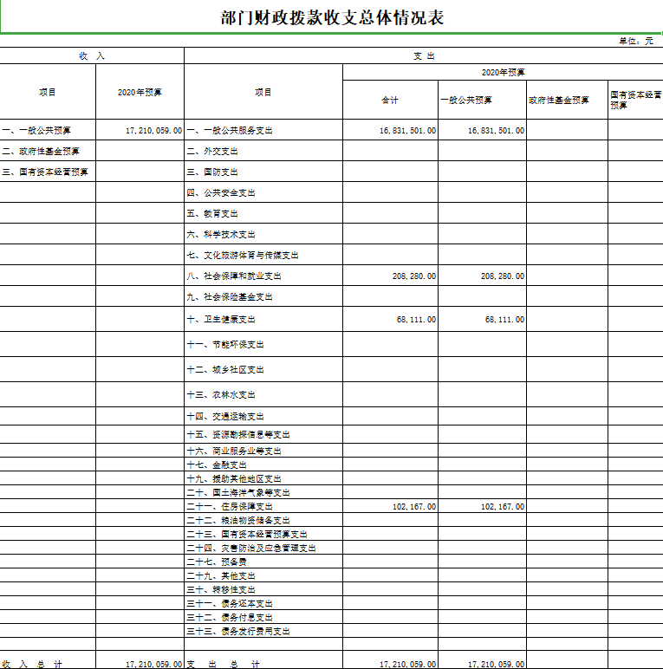

- 一般公共预算支出情况表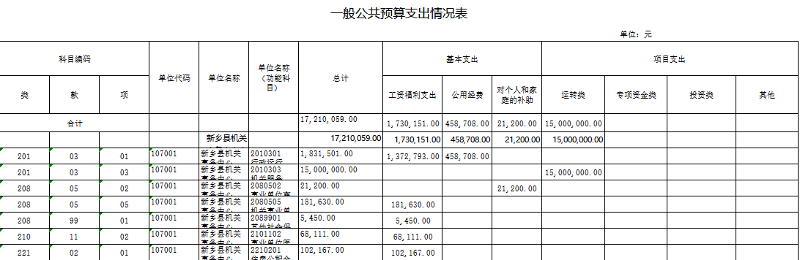

六、一般公共预算基本支出情况表
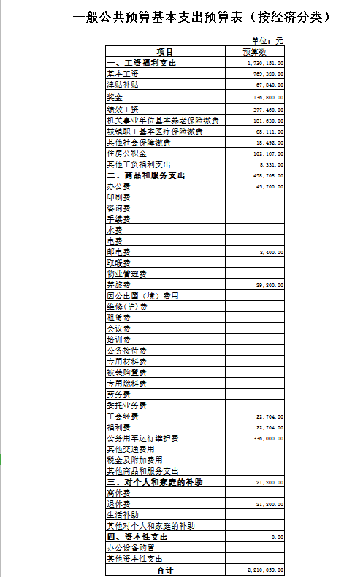

七、一般公共预算项目支出情况表
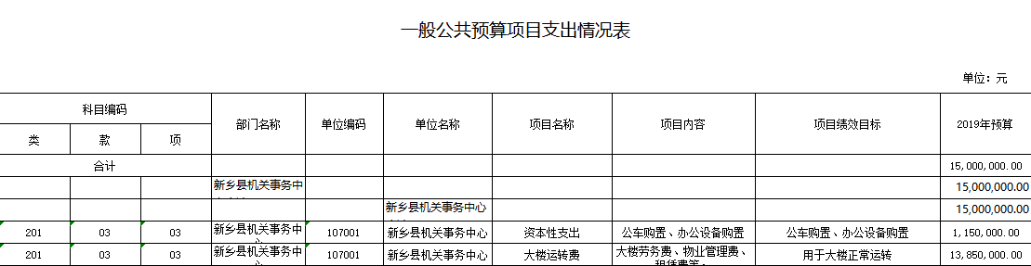

八、一般公共预算“三公”经费支出情况表
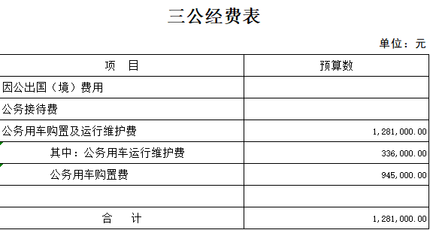
九、政府性基金预算支出情况表
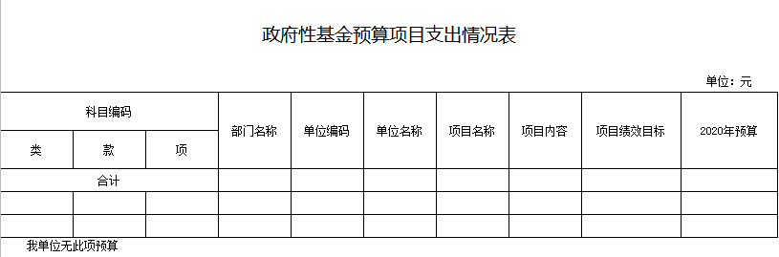

- 政府性基金项目支出情况表

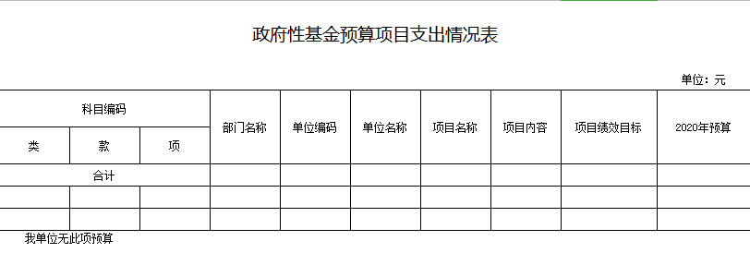

- 国有资本经营收支表

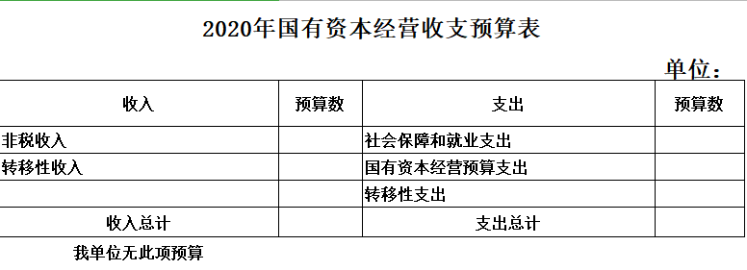

- 机关运行经费情况表
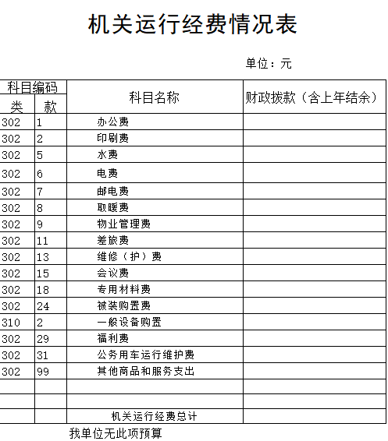

十三、政府采购表
